007 in streng limitierter Mission: Passend zum Kinostart präsentiert MDM die offizielle Silbermünze „No Time To Die“

BRAUNSCHWEIG (22. September 2021) Am 30. September läuft der neue 25. James Bond Film „No Time To Die“, der von allen Fans sehnsüchtig erwartet wird, im Kino an. Passend zum Kinostart bringt MDM das Produkt zum Film heraus: Die auf 30.000 Stück limitierte „No Time To Die“-Silbermünze, die Fans und Sammler gleichermaßen begeistern wird. Die James Bond-Filmreihe ist nicht nur Teil der Filmgeschichte, sondern auch popkulturelles Phänomen und ihr Protagonist der wohl bekannteste Geheimagent im Dienste ihrer Majestät, der als Held aus Film und Fernsehen Generationen prägt.
„Zum 25. James Bond-Film setzen wir der Kult-Reihe ein glanzvolles Denkmal mit einer Feinsilber-Gedenkmünze sowie der ersten offiziellen Münz-Kollektion“, so Thomas Faschian, Geschäftsführer bei MDM Münzhandelsgesellschaft. „Mit unserer Silber-Kollektion präsentieren wir Film-Fans eine exklusive Sammelreihe, die alle 25 Filme abdeckt.“
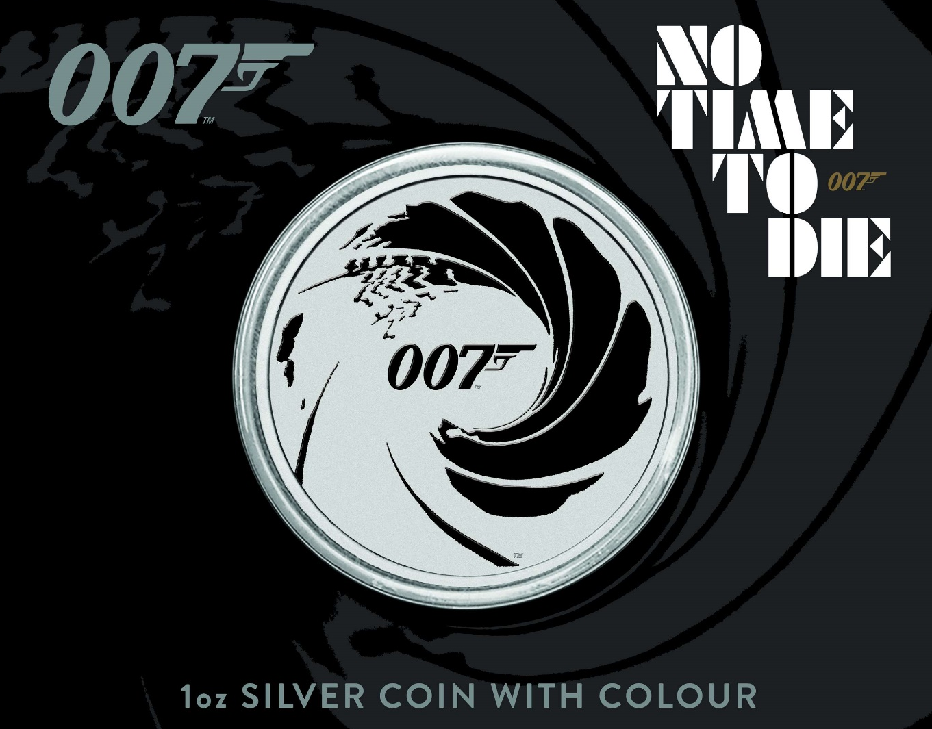
Die neue 1oz Silbermünze passend zum diesjährigen Bond-Film.
Bullion-Münze in limitierter Auflage
Die offizielle Feinsilber-Gedenkmünze aus einer Unze reinstem Silber (999,9/1000) in der hervorragenden Prägequalität Stempelglanz ist ein numismatisches Highlight. Das Münzmotiv der Vorderseite zeigt die berühmte „Gun Barrel“-Sequenz, die ein jeder Bond-Fan aus den Intros der Filme kennt. Der Pistolenlauf ist mit dem 007-Logo verziert, die Rückseite zeigt das Profil der Queen. Das einzigartige Sammlerstück ist weltweit auf 30.000 Exemplare limitiert und somit nur begrenzt in Deutschland verfügbar.
Weltweit erste, offizielle Münz-Kollektion der James Bond-Filme
Neben der Sondermünze zum aktuellen Bond-Film bietet MDM zudem eine offizielle Münz-Sammelreihe an, die 25 Einzelmünzen umfasst – eine pro Film. Die farbveredelten halbe Unze-Münzen aus reinstem Silber (999,9/1000) in der Prägequalität Polierte Platte erscheinen in einer streng limitierten Auflage von 12.007 Stück. Als Motiv steht natürlich der englische Gentleman-Agent im Fokus: Jede Münze zeigt den entsprechenden Bond-Darsteller von Sean Connery bis Daniel Craig posierend wie auf dem Originalfilmplakat sowie den Filmtitel samt des 007-Logos. Den Auftakt der Reihe macht der Klassiker und erste Film „Dr. No“. Ein besonderer Clou für Sammler: Das Echtheitszertifikat jeder Münze im Stile des jeweiligen Filmplakats. Darüber hinaus sind alle Münzen auch offizielles Zahlungsmittel im Ausgabeland.

Copyright geltend für alle Gedenkprägungen:
© 2021 Danjaq, LLC and Metro-Goldwyn-Mayer Studios Inc.
NO TIME TO DIE, and and related James Bond Indica © 1962-2021 Danjaq and MGM.
NO TIME TO DIE, and related James Bond Trademarks are trademarks of Danjaq, LLC. All Rights Reserved.

Über MDM:
MDM Münzhandelsgesellschaft mbH & Co. KG Deutsche Münze ist ein in mehreren Generationen familiengeführtes Münz-Versandhaus mit Hauptsitz in Braunschweig, Niedersachsen. Unser Portfolio umfasst offizielle Währungsmünzen, Gedenk-, Jubiläums- und andere themenbezogene Münzen und Medaillen sowie Anlageprodukte in Gold und Silber. Mit unseren Produkten adressieren wir sowohl erfahrene Sammler als auch Neueinsteiger und Anleger. Mit unserer Vision „Wir machen zufriedene Sammler“ sind wir international aktiv, wobei wir im Segment „Sammeln“ als Münzhandelshaus weltweit Marktführer sind und über 1 Millionen zufriedener Kunden zählen.
MDM ist Teil der Firmengruppe Richard Borek, zu der auch die Richard Borek GmbH & Co. KG (kurz Borek), die Société Française des Monnaies (kurz STEFM), das IMM Münz-Institut - Institut für Münz- und Medaillenkunst GmbH, der Archiv Verlag und die alta Dienstleistungs GmbH gehören.
Kontakt MDM  Tessa-Luise Rowold  PR & Communication Manager  Theodor-Heuss-Str. 7  38097 Braunschweig  Tel.: +49 531-205 1155  tessa-luise.rowold@mdm.de | PR Kontakt  Vanessa Rosellen  Weber Shandwick  Im Klapperhof 3-5  50670 Köln  Tel.: +49 221 9499 1835  vrosellen@webershandwick.com

